臺北市芳和實驗中學
110學年度高中部入學(續招)簡章

學 校：臺北市芳和實驗中學
地 址：106322臺北市大安區臥龍街170號
電 話：(02)27321961轉203(學習評量組)
傳 真：(02)27339859
網 址：http://www.fhjhs.tp.edu.tw/

臺北市芳和實驗中學
110學年度入學(續招)重要日程表

項 目 | 日 期 | 地點、摘要說明
公告續招簡章 | 110年07月05日(星期一) | 本校網站
報名與繳交書面審查資料日期 | 110年07月06日(星期二)至  110年07月07日(星期三) | 逕向本校學習評量組報名並繳交電子檔審查資料
書審結果公告 | 110年07月08日(星期四) | 招生名額之2倍人數
面試 | 110年07月09日(星期五) | 面談時間公布於本校公告欄  (採取個別口試，預計3小時之內完成，請預留半天)
錄取公告 | 110年07月10日(星期六)  上午10時 | 公布於本校公告欄及網站  並發放錄取通知予學生
結果複查 | 110年07月12日(星期一)  下午2時前 | 向本校學習評量組申請
報到日期 | 110年07月12日(星期一)  上午9時至下午5時 | 至本校學習評量組報到
申訴期限 | 110年07月13日(星期二)  下午2時前 | 向本校學習評量組申請
備取報到 | 110年07月13日(星期二)  下午1時至4時 | 至本校學習評量組報到
已報到學生聲明放棄錄取資格期限 | 110年07月14日(星期三)  中午12時前 | 向本校學習評量組申請
一、本時程表如有變動，以相關公告為準。
二、各項作業方式請詳閱本簡章。

臺北市芳和實驗中學
110學年度高中部入學(續招)簡章
壹、依據
- 總統107年1月31日華總一義字第10700009831號令「學校型態實驗教育實施條例」。
- 臺北市政府教育局中華民國110年7月5日北市教中字第1103061395號函核定。
貳、辦學理念：
為回歸教育之本質與目的，實踐教育創新，提供教育選擇，帶領學生面對未來世界及社會變遷之學習挑戰，將學習連結真實世界的問題與需求，創造鼓勵深度投入學習的環境，本校以「基本學力奠基、多元能力開發、跨域主題思考」為方向，規劃以探索學習(Expeditionary Learning)為主軸、多元智能(Multiple Intelligences)為脈絡、全人教育(Holistic Education)為目標之學校型態實驗教育方案。
芳和以「探索、跨域、遠征」的實驗教育基地為願景，發展「探索式學習學校」(Expeditionary Learning School，簡稱ELS)之各項「學習遠征」(learning expeditions) ，建構學生與真實世界連結所需之知識與能力。透過特有3學期制的【核心課程】、【探索課程】、【自我探索】三大主軸：以「核心課程」厚植基本學力，運用與連結「探索課程」，開展學生學習的廣度與深度，輔以「自我探索」強化自主學習及領導潛能發展，並以「城市議題」為課程核心，透過真實體驗、深度探索，培養學生具備能解決真實城市問題的思考力及行動力，最後透過「學習慶典」，整合與展現學習成果，達成「學習遠征」之目標。另藉由高強度體能訓練與「外展活動」，引導學生在過程中不斷克服挫折與挑戰，進而自我發現、建立其品格力，發展「自律負責、創新探索、傾聽合作、感恩服務」的學生圖像，營造具探索體驗、團隊合作、自我實現的學校文化，期以落實「尊重個別學習需求、延展學習探索情境、點燃主動學習熱情」之實驗教育願景。
叁、招生名額：本次續招名額為9名，男女兼收，備取若干名。
肆、報名資格與錄取辦法
- 報名資格：（均須符合）
- 基北區國中畢業學生，依其志願並經家長同意後向本校報名。
- 國中階段需無記過紀錄(含110年06月11日前完成銷過者)。
- 當年度會考成績總分18分以上(或總分15分以上且五科中有一科A+ 以上)
- 報名時間：
110年07月06日(星期二)至110年07月07日(星期三)，上午9時至下午5時，逾期或資料繳交不齊全者，皆不予受理。
- 報名地點：本校課程發展中心學習評量組。
- 錄取辦法：
- 分為書面審查與面試兩個階段，結果依簡章時程公告。
- 第一階段為書面審查，請提供包括下列電子檔案（PDF）：
- 基本資料：
        - 自傳(1000字以內)以及【見附表二】。
        - 讀書計畫與學習規劃：未來在校三年個人心中的計畫藍圖【見附表三】。
        - 師長推薦函：請2位教師填寫並彌封繳交【見附表四】(本項必備惟不佔分，僅提供學生不同面向觀察之參考)。
        - 家長意見回函：請1位家長或監護人填寫【見附表五】(本項必備惟不佔分)。
        - 家長同意書：雙親簽名(單親或其他監護人除外)【見附表六】(本項必備惟不佔分)。
- 公共參與及在校表現：
        - 國中在校五學期七大領域總平均及其獎懲紀錄。
        - 國中在校期間內，校內外課程及活動相片、參與或獲獎證明，及前項資料之個人學習心得與反思。
        - 國中在校期間內公共參與服務(包含小老師、社團班級幹部、校內外志工或類似可舉證之服務)證明，及前項資料之個人學習心得與反思。
- 專業學習及他項採計：
(1)個人或參與之團隊所完成之作品(書面作品集或電子檔案皆可)。
(2)其他有助於個人能力證明之專業認證或資料。
- 以A4紙張排版，總頁數於10頁內。
- 第一階段通過名單將於 110 年 07 月 08 日中午 12 時前公告於本校網站，請通過報名學生自行上網查詢。
- 通過第一階段審查者(招生名額之2倍人數)，皆須參加第二階段面試，包括：
- 個人面試(70%)
- 團體面試(30%)
- 積分相同者，依序參酌下列條件優先錄取：
      - 「經濟或文化不利學生」：包含身心障礙學生、身心障礙人士子女、低收入戶學生、中低收入戶學生、原住民學生、特殊境遇家庭之子女（含孫子女）、新住民學生、新住民二代學生)。
      - 個人面試分數
      - 書面審查分數
伍、報名手續：
- 填寫入學報名表中所列各項檢核表件1~9項【見附表一】。
https://lihi1.cc/8UYLM
- 親自至本校課程發展中心學習評量組辦理。
- 報名費用：新台幣300元，請連同報名資料一同繳至課程發展中心學習評量組。
- 報名學生為低收入戶子女或其直系血親尊親屬支領失業給付者，檢附證明後免繳報名費。
- 報名學生為中低收入戶子女者，檢附證明後報名費減免60%為新臺幣120元。
- 完成報名手續後，不得申請退還報名費，報名表件亦不得要求退還、修改、補件或抽換。
陸、錄取公告
一、公告時間：110年07月10日(星期六)上午10時，由學校公告錄取及備取名單。
二、公告地點：本校網站http://www.fhjhs.tp.edu.tw/及公布欄。
柒、結果複查
報名學生或家長對錄取結果有疑義時，由學生或家長於110年07月12日(星期一)下午2時前填具本簡章所附之「複查申請書」【附表七】，逕向本校學習評量組申請複查，逾期恕不受理。
捌、報到入學
- 報到時間：110年07月12日(星期一)上午9時至下午5時。
- 錄取學生應於規定時間持「入學結果通知單」及報到資料表件向本校課程發展中心學習評量組辦理報到，逾期未報到者視同放棄錄取資格。
- 備取報到：由學校依序通知備取生於110年07月13日(星期三)下午1時至4時間辦理報到。
玖、申訴
報名學生個人及家長若有疑義事項，請逕洽本校學習評量組，視需要得以書面提出申訴。
一、申請日期：110年07月13日(星期二)下午2時前。
二、申請手續：由學生或家長填寫本簡章所附之「入學學生申訴表」【附表八】，直接提出申訴。
三、本校於收到申訴表後，經申訴案件處理小組討論研議完畢，以書面函覆。

拾、放棄錄取資格
已報到之學生應於110年07月14日(星期三)上午12時前填具本簡章所附之「放棄錄取資格聲明書」【附表九】，由學生或家長親送至本校課程發展中心學習評量組辦理放棄錄取資格後，始得報名參加免試入學或其他入學管道。
拾壹、注意事項
本招生簡章如有未盡事宜之處，由本校入學招生委員會議決議之。
拾貳、本簡章經本校入學招生委員會議通過，並奉臺北市政府教育局核准後實施。

附表一
臺北市芳和實驗中學110學年度高中部入學報名表
◼️學生端預先填寫之未審查報名表 ▢學校端完成審核之正式報名表
應繳交名費用: ▢新台幣300元 ▢新台幣120元(需繳交中低收證明) ▢新台幣0元(需繳交低收證明)
學生姓名 |  |  | 性 別 |  | □男 □女 |  | 近一年內  兩吋大頭照
身分證字號 |  |  | 生 日 |  | 年 月 日
行動電話 |  |  | 聯絡電話 |  | ( )
修/畢業學校班級座號 |  | 學校:  年 班 座號：
考生身份 |  | □一般身份 □經濟或文化不利學生: 說明_____________
戶籍地 |  | 郵遞區號 縣 鄉市 路(街) 段 巷  □□□ 市 鎮區 弄 號 樓
通訊地  □同上 |  | 郵遞區號 縣 鄉市 路(街) 段 巷  □□□ 市 鎮區 弄 號 樓
學生簽名 |  | (親簽表示同意報名) |  | 家長簽名 |  | 家長一 家長二  (親簽表示同意報名)
項次/ 報名文件檢核表 /請確認以下上傳的檔案與繳交的紙本內容相同
必 | □國中階段完成銷過後無記過紀錄，並繳驗書面證明正本 |  |  |  |  |  |  | □有/否□
必  選 | □會考成績總分18分以上，並繳驗書面證明(繳影本，正本驗畢歸還)  □總分15分以上且五科中有一科A+以上，並繳驗書面證明(繳影本，正本驗畢歸還) |  |  |  |  |  |  | □有/否□
 | 今年准考證號: □□□□□□□□□  繳驗今年會考成績單正影本 (上傳小於10mb的PDF檔並現場繳驗相同紙本文件，正本驗畢歸還) |  |  |  |  |  |  | □有/否□
1 | 附表一：入學報名表 (上傳小於10mb的PDF檔並現場繳驗相同紙本文件) |  |  |  |  |  |  | □有/否□
2 | 附表二：自傳 (上傳小於10mb的PDF檔並現場繳驗相同紙本文件) |  |  |  |  |  |  | □有/否□
3 | 附表三：讀書計畫與學習規劃 (上傳小於10mb的PDF檔並現場繳驗相同紙本文件) |  |  |  |  |  |  | □有/否□
4 | 附表四：師長推薦函2份 (由推薦師長上傳小於10mb的PDF檔並現場繳驗相同的彌封推薦信) |  |  |  |  |  |  | □有/否□
5 | 附表五：家長意見回函 (上傳小於10mb的PDF檔並現場繳驗相同紙本文件) |  |  |  |  |  |  | □有/否□
6 | 附表六：家長同意書 (上傳小於10mb的PDF檔並現場繳驗相同紙本文件) |  |  |  |  |  |  | □有/否□
7 | 附件：公共參與及在校表現
7-1國中在校五學期八大領域總平均及其獎懲紀錄 (上傳小於10mb的PDF檔並現場繳驗相同紙本文件) |  |  |  |  |  |  |  | □有/否□
7-2國中在校期間校內外社團活動相片、參與證明或競賽獲獎證明與心得 (上傳小於10mb的PDF檔並現場繳驗相同紙本文件) |  |  |  |  |  |  |  | □有/否□
7-3國中在校期間公共參與服務之證明與心得 (上傳小於10mb的PDF檔並現場繳驗相同紙本文件) |  |  |  |  |  |  |  | □有/否□
8 | 其他審查參考資料 (專業學習及他項採計,無則免附,有則上傳小於10mb的PDF檔並現場繳驗相同紙本文件) |  |  |  |  |  |  | □有/否□
以上資料經本人確認，所有上傳的電子檔皆與現場繳交紙本內容相同。若有差異，則以報名資料繳交不全授權由報名學校處理。
學生預填完成編號：
完成現場報名編號：尚未完成
**若需修正以上資料，請點選Email回信上修正資料的連結**
填寫日期________________
附表二
自傳

為了讓老師們能更深入的認識妳/你，請詳盡回答以下問題，若版面不夠，可用背面或其他紙張書寫。(中英文不拘，1000字以內，可手寫或電腦打字)

第一部份：(對於學校)
- 請談談對芳和實中高中部的看法。
- 芳和高中「核心課程」及「探索課程」採主題討論、議題探究為主要課程模式，請談談妳/你對這些課的理解與想像(請詳閱課程特色說明)。
- 請談談妳/你會想加入芳和高中探索選修課之「科技應用」、「永續議題」、「書報討論」的哪一組別呢(三類課程分別選擇、論述之)?
- 進入芳和高中後，有難度的「外展探索」課程會是必須繼續挑戰的項目。請談談個人與自然親近的經驗，以及體驗到的困難和收穫。若像這樣需要體能、有挑戰的課程是以前沒有經驗過的，妳/你將如何面對它呢？妳/你會想參加哪一項呢?

第二部份：自傳(對於自己)
- 請談談個人興趣有哪些？同時如何在生活中經營自己的興趣。
- 請談談自己對高中生活的目標及期許，以及對學習的看法。
- 請談談自己在人際互動上的長處，以及需要磨練的部分。
- 在芳和實中高中部會有許多機會與他人合作，請談談「團隊合作」中之成功及挫敗的經驗。
- 除了上列的項目，也可以多談談關於自己的其他想法。

芳和實中高中部課程特色：
(一)核心課程：包括國文、英文、數學、社會、自然等領域課程，採用主題討論方式進行課程發展與教學規劃，以「城市探索」之概念出發，設定6大主題(關係、互動、文化、變化、認同、創新)作為跨域統整之依據。促進學生從教師引導思考的學習模式，到教師支持與協助的學習模式，最終進入學生自主學習模式；讓學生在概念學習的過程中，學會學習，並能藉由後設思考，監控自己的學習。
(二)探索課程：
- 必修課程：共含兩類，一類為非學術性領域，包含休閒探索、生涯探索、城市美學、城市科技等不同領域之城市認識、理解與深化的課程，涵養學生探索城市所需具備學習能力的廣度。一類為學生探索與解決問題之課程，透過研究法的基礎，專題研究的實踐，在10年級與11年級的基礎上，於12年級的創業思維課程，針對有興趣進行創新的部分，規劃實際可行的創業內容；並針對關注之社會議題，以社會倡議方式，主動關心及參與，採取合宜的公民行動。為提升學生國際溝通能力，具備口語及專業寫作能力，開設TED課程與技術寫作，是為了培育學生探索城市相關議題的專精度。
- 選修課程：共含兩類，一類為11年級探索課程，包含科技應用與永續議題；一類為12年級書報課程，包含學術討論(共6門)與跨域討論(共12門)。
(1)科技應用：學生應從3門課中選擇1門，進行1學年的學習。科技應用課程涵括了進階程式設計、數位設計、媒體科技，授課方式以主題式探究教學為主，奠基在10年級科技領綱內領域知識之上，讓學生進階學習科技領域基礎知識的同時也涵育創造思考、批判思考、問題解決、邏輯與運算思維等高層次思考的能力。
(2)永續議題：學生每學期應從3門課程中選擇1門修習，1學年共修習兩門課程。規劃以聯合國永續發展目標之議題項目(SDGs，Sustainable Development Goals)為基礎，課程如下：綠色餐廳、社區營造、永續產銷、永續城市、地方創生、空間科技。
(3)書報討論：學生每學期需進行3門書報討論，每門課程4學分。學術討論與跨域討論每學期各至少1門課，以學年選課方式進行。
- 學術課程：古典文學、現代文學、當代英美文學、進階物理、進階化學、進階生物。
- 跨域課程
- 城市政策：人口政策、都市規劃、科技倫理、國際關聯
- 城市發展：能源發展、綠色產業
- 城市經營：AI思維、企業經營、哲學思辨
- 城市生活：性別與人權、芳和學、金融理財
(三)自我探索課程：包含領導探索、自主學習與社團活動。領導探索，培養學生團隊合作與領導協調的能力；自主學習，培養學生運用學習資源，擬定目標，自主管理，完成學習；社團活動，依據自己的興趣，組織與運作社團，並共同完成目標。

芳和實中高中部課程地圖：
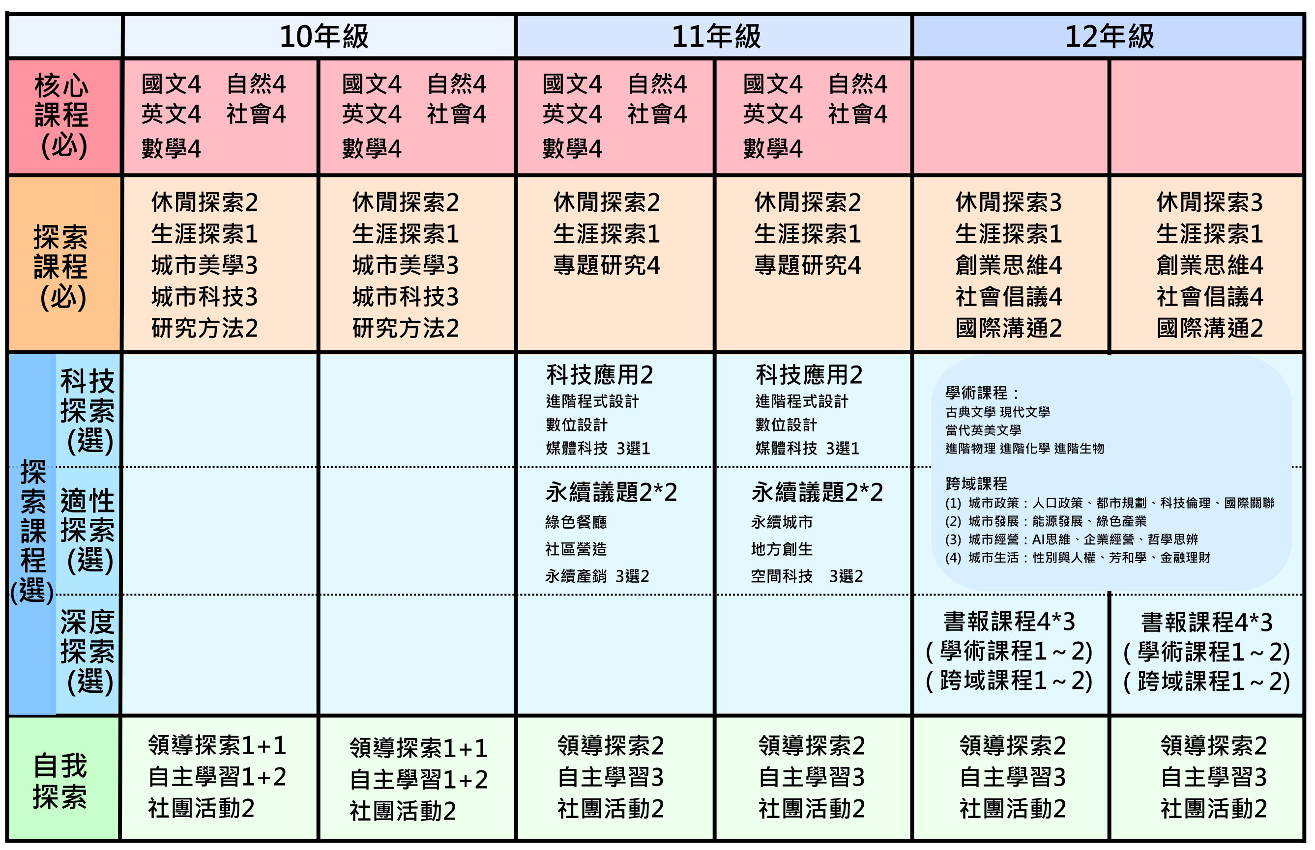

高中部課表及作息示例：(以高一為例，詳細作息時間校方保有彈性調整空間)
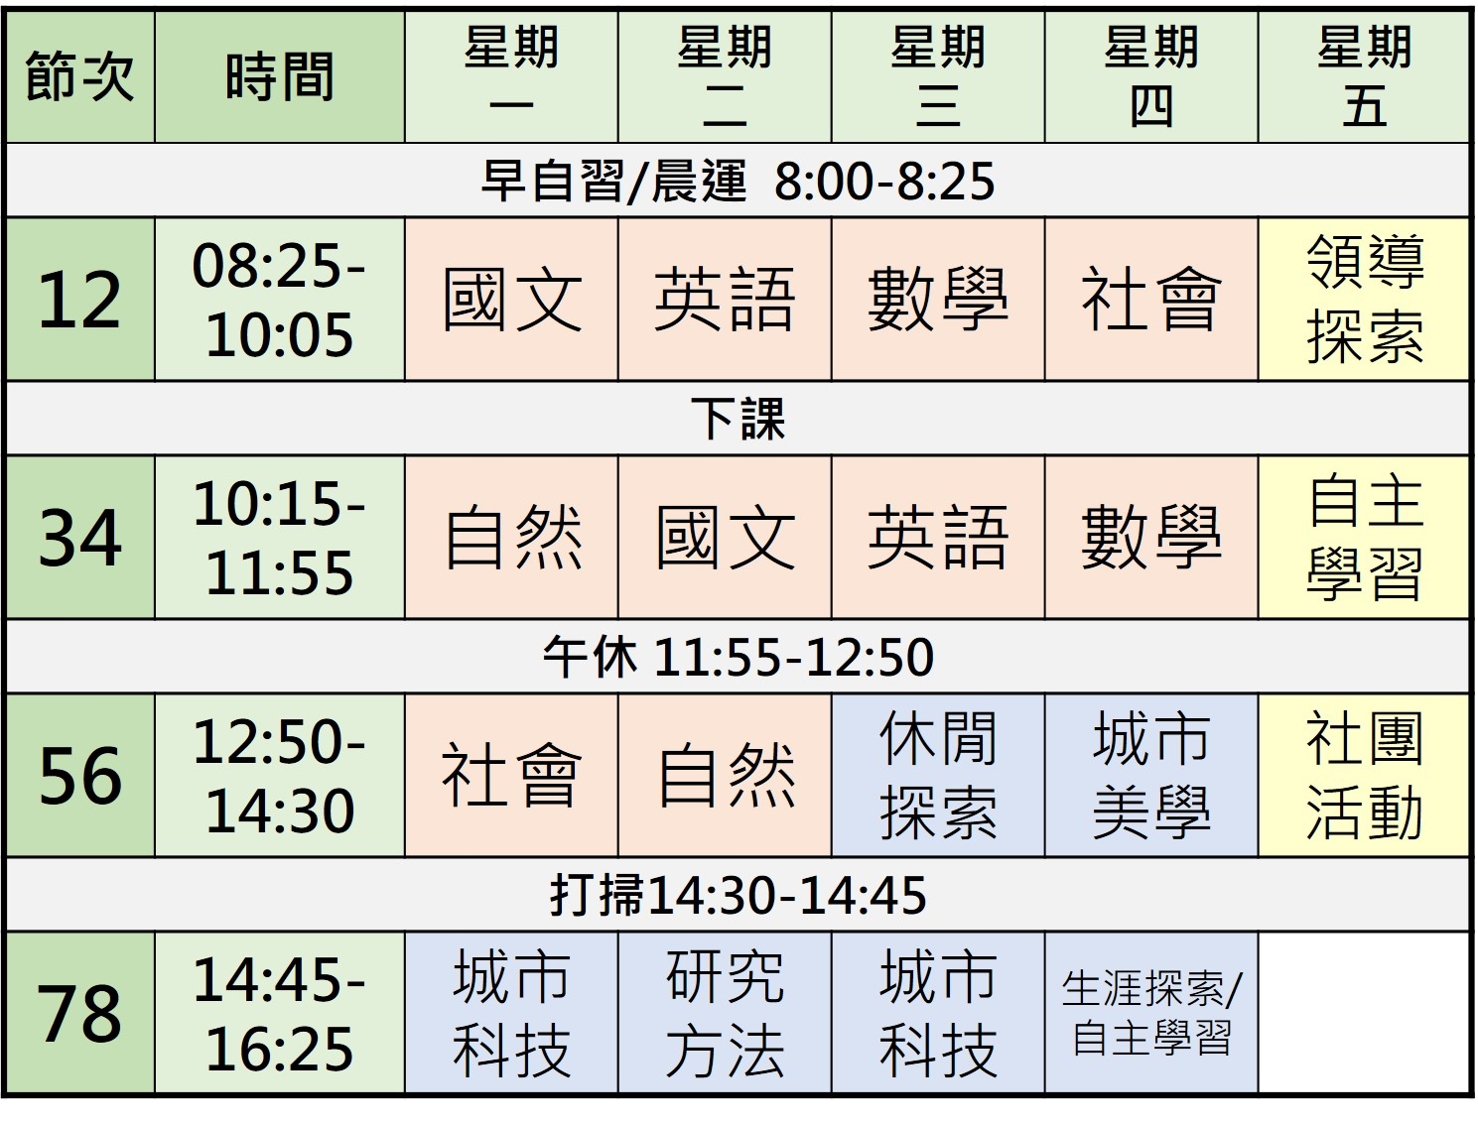
自傳

學生姓名:_______________

附表三
讀書計畫與學習規劃

學生姓名:_______________

請針對未來三年高中的學習(近程)及畢業後的生涯規劃 (遠程)進行說明。(篇幅不限，請自行補充)

附表四
師長推薦函

報考人姓名
推薦人姓名 |  |  | 推薦人電話
推薦人任教學校
您與報考人之關係 |  | 您是此學生的 □導師 □_______科老師 □其他_______
您與報考人認識之時間 |  | 已 年
您與報考人接觸之機會 |  | □頻繁 □偶而接觸 □認識而不常接觸 □教過課

- 請您上網填寫以下資料表單(由學生傳送專屬連結給您)，提交後至信箱下載並列印附件、簽名後，並將附件四、四-2放入信封袋內，剪下附件四-3(只存在回覆信中)，分別貼在信封封面、封口與封底，並彌封確認。
- 請將彌封後信件交與學生。
- 意見回函內容將予以保密，請放心填寫。建議完成後，保留回傳附件備查。
- 請於下表中勾選該生的學習及個性特質
(以打表示，請以該生在貴校全體學生的狀況評估)
 | 卓越  (前5%) | 優秀  (5%~15%) | 良好  (15%~35%) | 普通  (35%~65%) | 尚可  (後1/3) | 無從觀察
語文表達力
邏輯思考力
科技應用力
社交能力
藝術創作力
學習動機
自律負責
創新探索
傾聽合作
感恩服務
- 請勾選您對報考人的整體評價：
傑出 優 良 中等 中下 差
(5%) (5-20%) (20-40%) (40-60%) (60-80%) (80-100%)
□ □ □ □ □ □
附表四-2
- 其他意見
(可請簡述此學生各方面的優缺點、能力及學習狀況、學生與其他同學及師長們相處的狀況)

- 學生是否有學習上不易突破的地方、已診斷或您所判斷的學習障礙 (學障、情緒、過動、自閉等)？是否已影響到他的人際關係？請說明。

- 請書寫出您的綜合評估結果。

推薦人：

*上述若有未盡之處，歡迎您提供任何可幫助我們進一步認識學生的文件，如學生作品、學習檔案或相關佐證資料。
附表五
家長意見函

為了瞭解您的想法，請1)家長 或2)監護人 協助詳細填寫以下問題。
※若紙張不夠，可書寫於此回函的背面或其他紙張。
--------------------------------------------------------------------------------
ㄧ、學生個人特質
請您詳細描述一下您孩子的個性特質、優點與缺點。

二、學生家庭狀況
請簡述您孩子的家庭生活(您或阿公阿媽對孩子的教育方式、兄弟姊妹相處情形)

三、學生學習狀況
學生是否有學習上不易突破的地方或特教需求、據您所觀察或已診斷的學習障礙 (學障、情緒、過動、自閉等)？是否已影響到他的人際關係？請說明。

四、家長期望
- 您為什麼想將孩子送到芳和就讀高中部？

- 您期望孩子在芳和高中部學習到什麼?或發展成什麼樣子?

- 您對孩子有什麼樣的擔心或期待？（包括人格、成長、學業、環境互動等各方面）

五、學生健康情形
您孩子的血型是 □A型 □B型 □O型 □AB型
有無慢性疾病或有任何身心鑑定檢查報告紀錄？若有的話請勾選或說明之。
□蠶豆症 □藥物過敏 □心臟疾病 □氣喘 □癲間 □感覺統合失調 □過動
□學習障礙 □其他 ___________
□曾經住院或開刀 __________________________________________
□藥物或食物過敏 __________________________________________（請列出）
□其他補充說明 __________________________________________

填寫人簽名:____________________ 連絡電話:_______________(您是學生的__________)
附表六
臺北市芳和實驗中學
110學年度高中部入學家長同意書
家長姓名 |  | 身份證字號 |  | 電話
我們的期許
親愛的家長，學校殷切的期盼孩子對於未來的在校生活，能以下列所述自許，也需要您的鼎力相持。
芳和實中高中部的課程延伸於四大學生圖像及能力：「自律負責--自主行動力」、「創新探索--多元思考力」、「傾聽合作--溝通表達力」與「感恩服務--實踐反思力」，以成為「城市行動家」為目標，引導學生具深度理解與解決城市問題之能力，並在外展活動「服務、奮鬥、永不放棄」的精神及各項「學習遠征」的啟發下，勇於自我挑戰及超越，能主動自發地掌握自己的學習進度、為自己的未來而學、具備終身學習素養與世界公民意識及行動力。

本人認同學校之辦學理念，並願意配合協助孩子達到上述之目標，在此同意子女參加臺北市芳和實驗中學「高中部入學」報名。
特此聲明，以示負責。
此致
臺北市芳和實驗中學
學生簽章：
家長一(或監護人)簽章：
家長二(或監護人)簽章：
中華民國110年 月 日
※本同意書須經家長或監護人簽章後，連同相關申請文件於規定時程內送達辦理。

附表七
臺北市芳和實驗中學
110學年度高中部入學成績複查申請表
報名序號：
學生姓名 |  | 性 別 | □男 □女
身分證字號 |  | 原就讀國中
聯絡電話 | 日：( ) 夜：( ) 手機：
聯絡地址 | ※請以正楷填寫報名學生本人之詳細通訊處  □□□
分發結果 | □未錄取  □錄取
申請複查原因
申請複查日期 | 110年 07 月 日 | 申請人簽章
注意事項：
  - 由學生或家長填寫複查申請書，逕向本校申請。
  - 報名序號要填寫清楚正確。

「錄取結果通知單」影本浮貼處
(如未收到者請附身分證正面影本，並請貼牢，超出頁面請自行調整)
附表八
臺北市芳和實驗中學
110學年度高中部入學學生申訴表
報名序號：
姓 名 |  |  |  | 性 別 |  |  | □男 □女
身分證字號 |  |  |  | 原就讀國中
分 發 結 果 | □未錄取  □錄取
聯 絡 方 式 | 通訊處 |  | □□□
 | 電 話 |  | ( ) | 手 機
申訴事由：
說明：
申訴人 |  | (簽章) |  |  | 申訴日期： 110 年 07 月 日
家長(監護人) |  | (簽章) |  |  | 與學生的關係

附表九
臺北市芳和實驗中學
110學年度高中部入學已報到學生放棄錄取資格聲明書
第一聯 錄取學校存查聯
姓名 |  | 身分證  統一編號 |  |  | 電話
本人自願放棄貴校之入學錄取資格，絕無異議，特此聲明。
此致
臺北市芳和實驗中學
學生簽章：
家長（或監護人）簽章：家長一
家長二
日期：110年 月 日
課程發展中心蓋章

臺北市芳和實驗中學
110學年度高中部入學已報到學生放棄錄取資格聲明書
第二聯 學生存查聯
姓名 |  | 身分證  統一編號 |  |  | 電話
本人自願放棄貴校之入學錄取資格，絕無異議，特此聲明。
此致
臺北市芳和實驗中學
學生簽章：
家長（或監護人）簽章：家長一
家長二
日期：110年 月 日
課程發展中心蓋章

注意事項：
- 錄取學生欲放棄錄取資格者，請填妥本聲明書並經學生、家長雙方或監護人親自簽章後，檢附申請入學通知書於110年07月14日(星期三)中午12時前由學生或家長親自送至錄取學校辦理。
二、錄取學校於聲明書蓋章後，將第一聯撕下由學校存查，第二聯由學生領回。
三、完成上述手續後，學生始得參加本學年度其他入學管道。
四、聲明放棄錄取資格手續完成後，不得以任何理由撤回，請學生及家長慎重考慮。

